## Orkester projektplan

## SiteMap

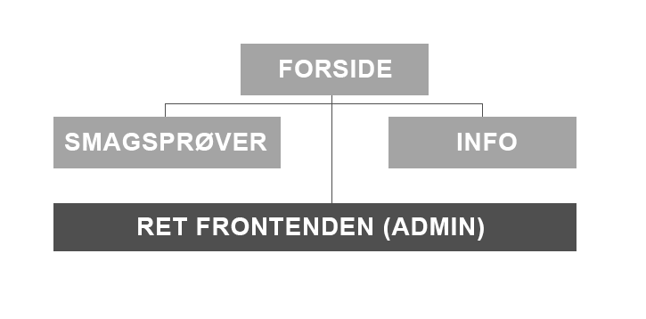

## Funktionsliste

Udtrække tekst og billeder på info siden.

Udtrække lydfil navne på smagsprøve siden.

Udtrække om tekst og billeder på forsiden.

CRUD tekst til forsiden.

CRUD lydfiler til smagsprøver.

CRUD tekst og billeder til info siden.

Login system til én bruger men brugernavn og passwordet skal kunne skiftes.

## Tidsplan/Prioriteringsrækkefølge

(frontend)

|  |  |
| --- | --- |
| Opgave: | Tid: (t) |
| Opsætning af forside i html og css | 2 |
| Opsætning af info siden i html og css | 1.5 |
| Find billeder | 0.5 |
| Opsætning af smagsprøve siden i html og css | 1.2 |

## 

## (backend)

|  |  |
| --- | --- |
| Opgave: | Tid: (t) |
| CRUD smagsprøver | 2 |
| CRUD forside | 1 |
| CRUD info | 1 |
| CRUD billeder på siderne | 1.5 |
|  |  |